ПАТЕНТ N 2145972 СПОСОБ ОЧИСТКИ ВЫСОКОКИПЯЩИХ УГЛЕВОДОРОДНЫХ ФРАКЦИЙ ОТ МЕРКАПТАНОВ И КИСЛЫХ ПРИМЕСЕЙ (ДЕМЕР-КСП)
Патент Российской Федерации
Суть изобретения: Изобретение относится к способам очистки высококипящих углеводородных фракций (бензиновых, керосиновых, дизельных фракций, стабильных газовых конденсатов и т.п.) от меркаптанов и кислых примесей и может быть использовано в нефте-, газоперерабатывающей и нефтехимической отраслях промышленности.
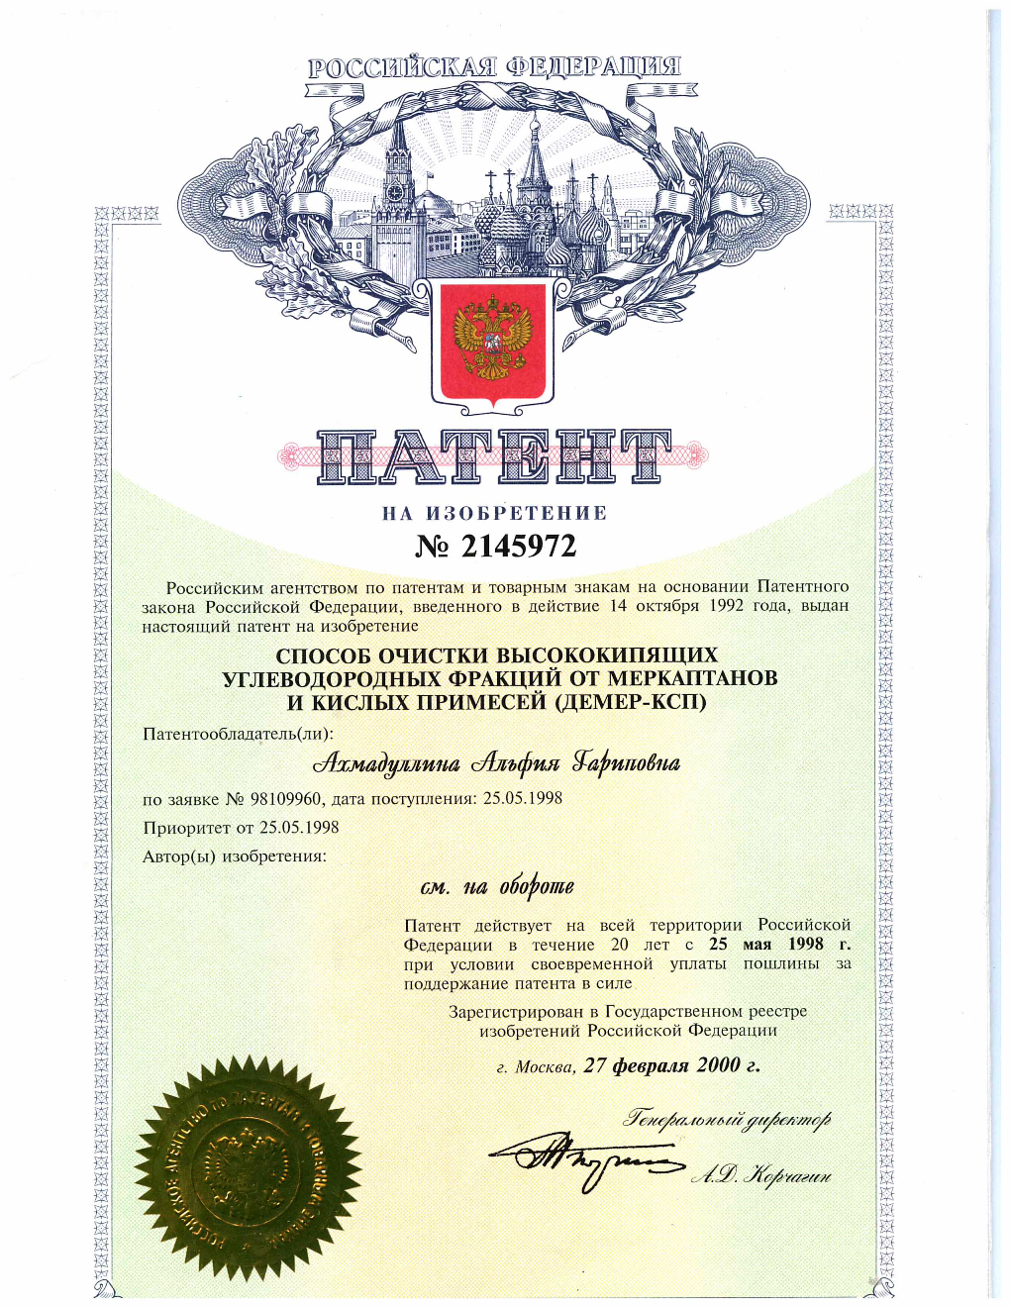
Описывается способ очистки высококипящих углеводородных фракций от меркаптанов и кислых примесей путем окислительной обработки углеводородной фракции кислородсодержащим газом в реакторе со стационарным слоем катализатора окисления сернистых соединений в присутствии щелочного агента, отличающийся тем, что в качестве щелочного агента используют продукт взаимодействия кислых примесей высококипящих углеводородов с гидроокисью натрия или калия, полученный в присутствии кислородсодержащего газа и гетерогенного катализатора окисления сернистых соединений, процесс проводят с отделением отработанного щелочного агента от очищенной фракции, его концентрированием и непрерывной рециркуляцией в реактор на стадию очистки. Технический результат — увеличение стабильности каталитической активности применяемой катализаторной массы и повышение технологичности процесса. 2 з.п.ф-лы, 1 ил., 4 табл.
Номер патента: 2145972
Класс(ы) патента: C10G27/10
Номер заявки: 98109960/04
Дата подачи заявки: 25.05.1998
Дата публикации: 27.02.2000
Заявитель(и): Ахмадуллина Альфия Гариповна; Шабалина Людмила Николаевна; Шабаева Алия Сагитовна; Нургалиева Гельсиня Мирзавина
Автор(ы): Ахмадуллина А.Г.; Шабалина Л.Н.; Шабаева А.С.; Нургалиева Г.М.
Патентообладатель(и): Ахмадуллина Альфия Гариповна
Описание изобретения:
Изобретение относится к способам очистки высококипящих углеводородных фракций (бензиновых, керосиновых, дизельных фракций, стабильных газовых конденсатов и т.п.) от меркаптанов и кислых примесей и может быть использовано в нефте-, газоперерабатывающей и в нефтехимической отраслях промышленности.
Известен способ очистки высококипящих углеводородных фракций от трудноокисляемых меркаптанов путем их окисления воздухом в присутствии неподвижного слоя металлофталоцианинового катализатора и щелочного агента, в качестве которого используют растворимые в углеводородах алкоксиды или алкиламиды щелочных металлов [1] /США N 448107, 1984/.
Недостатками этого способа являются необходимость экстракционной форочистки углеводородных фракций от легкоокисляемых меркаптанов и кислых примесей, загрязнение очищаемого сырья на стадии окисления меркаптанов растворимыми в нем алкоксидами или алкиламидами щелочного металла и продуктами их взаимодействия с меркаптанами, обуславливающее необходимость последующей водной отмывки углеводородов с образованием стоков соответствующего состава и обводнением очищаемой фракции. Известны способы окислительной очистки высококипящих углеводородных фракций от меркаптанов путем контактирования их с кислородсодержащим газом в присутствии неподвижного слоя металлофталоцианинового катализатора и щелочного агента, в качестве которого используют водный или спиртовой раствор четвертичных аммониевых соединений [2] /СССР N 1826987, 1993/.
Недостатками этих способов являются постоянное обводнение и загрязнение щелочным агентом очищаемых углеводородных фракций, вымывание водорастворимых компонентов катализатора с образованием сточных вод, загрязненных органическими производными аммония и сульфофталоцианинами металлов.
Известен также способ очистки высококипящих углеводородных фракций от меркаптанов путем их окисления кислородом воздуха в присутствии гетерогенного катализатора, состоящего из сульфофталоцианинов кобальта, нанесенных на углеродную или графитовую ткань, и щелочного агента, представляющего собой 5 — 20%-ный раствор щелочи [3] /СССР N 1512113, 1993/.
Недостатком этого способа является многоступенчатость процесса очистки, включающая предварительную водно-щелочную очистку углеводородов от кислых примесей (сероводорода, нафтеновых кислот, фенолов и т.д.), окислительно-каталитическую очистку от меркаптанов и последующую водно-щелочную отмывку и фильтрацию демеркаптанизированных углеводородов от следов унесенной щелочи и катализатора, что сопряжено с непрерывным расходом воды, дефицитного каталитически активного компонента и образованием стоков соответствующего состава.
Наиболее близким к изобретению является способ очистки высококипящих углеводородных фракций от меркаптанов путем их окисления кислородом воздуха в присутствии стационарного слоя катализаторной массы, содержащей металлфталоцианиновый катализатор на полимерном носителе и размещенную в слое катализатора твердую окись или гидроокись натрия или калия. При этом образующийся жидкий продукт взаимодействия твердой окиси или гидроокиси натрия или калия с кислыми примесями очищаемой фракции периодически рециркулируют в слой катализаторной массы [4] /РФ 2110555, 10.05.98/.
Недостатками этого способа являются недостаточно высокая стабильность каталитической активности применяемой катализаторной массы за счет постепенного расходования твердой окиси или гидроокиси натрия или калия при взаимодействии с кислыми примесями очищаемой фракции, а также периодичности подачи жидкого промотора в зону контакта, нетехнологичность процесса из-за необходимости периодической перезагрузки реактора с катализаторной массой для восполнения израсходованного твердого промотора.
Задачей настоящего изобретения является устранение указанных недостатков.
Согласно изобретению очистку высококипящих углеводородных фракций от меркаптанов и кислых примесей осуществляют их обработкой кислородом воздуха в реакторе со стационарным слоем катализатора окисления сернистых соединений в присутствии щелочного агента, непрерывно циркулирующего в системе очистки в количестве не менее 0,2% от объема очищаемых углеводородов.
При этом в качестве щелочного агента используют продукт, получающийся при взаимодействии кислых примесей высококипящих углеводородных фракций с гидроокисью натрия или калия в присутствии кислородсодержащего газа и гетерогенных катализаторов окисления сернистых соединений. Он нерастворим в углеводородах и характеризуется следующими физико-химическими показателями: внешний вид — вязкая однородная жидкость, цвет — красновато-коричневый; щелочность — не менее 2 г-экв/л, плотность — не менее 1,15 кг/л.
Процесс очистки углеводородных фракций от меркаптанов и кислых примесей проводят с отделением щелочного агента от очищенных углеводородных фракций, его концентрированием до общей щелочности не менее 2 г-экв/л путем отпарки или отдувки из него избыточного количества воды и/или добавлением в него соответствующего количества окиси или гидроокиси натрия или калия и непрерывной рециркуляцией в реактор в количестве не менее 0,2% на объем очищаемых углеводородов.
Используемыми катализаторами в предлагаемом способе могут быть фталоцианины, сульфиды, окислы или другие соли металлов переменной валентности или их смеси, введенные в полиэтилен, полипропилен, углеродистые ткани, активированные угли или другие твердые носители.
Отличительными признаками предлагаемого способа являются использование в качестве щелочного агента продукта, полученного при взаимодействии кислых примесей высококипящих углеводородов с окисью или гидроокисью натрия или калия в присутствии кислородсодержащего газа и гетерогенных катализаторов окисления сернистых соединений, проведение процесса очистки с отделением щелочного агента от очищенных углеводородных фракций, его концентрированием до общей щелочности не менее 2 г-экв/л и непрерывной рециркуляцией в реактор на стадию очистки в количестве не менее 0,2 об.%.
Указанные отличительные признаки предлагаемого способа определяют его новизну и изобретательский уровень в сравнении с прототипом и известным уровнем техники в данной области, так как их использование в литературе не описано и обеспечивает высокую эффективность и технологичность процесса.
Использование в предлагаемом способе в качестве щелочного агента нерастворимого в углеводородах продукта взаимодействия кислых примесей высококипящего углеводородного сырья с окисью или гидроокисью натрия или калия, концентрирование щелочного агента до общей щелочности не менее 2 г-экв/л отпаркой или отдувкой из него избыточной воды и/или добавлением в него необходимого количества гидроокиси натрия или калия и его непрерывная рециркуляция в реактор на стадию очистки в количестве не менее 0,2% от объема очищаемого сырья обеспечивают возможность длительной, непрерывной и стабильно глубокой очистки высококипящих углеводородных фракций от меркаптанов и кислых примесей.
Таким образом, использование совокупности вышеописанных отличительных признаков позволяет предложить более простую и эффективную по сравнению с прототипом схему очистки высококипящих углеводородных фракций от меркаптанов и кислых примесей.
Сущность предлагаемого способа поясняется принципиальной технологической схемой и примерами его осуществления.
Углеводородную фракцию подают в емкость-отстойник 1 для отстаивания от мехпримесей и свободной влаги, откуда ее насосом 2 подают через теплообменник 3 на смешение с расчетными количествами щелочного агента и воздуха и далее направляют в верхнюю часть окислительного реактора 4, содержащего стационарный слой гетерогенного катализатора окисления сернистых соединений. При пропускании смеси углеводородной фракции с щелочным агентом и воздухом через слой катализатора одновременно с окислением меркаптанов происходит удаление из нее кислых примесей (нафтеновых и карбоновых кислот, фенолов и т. п.) и частичное разбавление щелочного агента водой, содержащейся в сырье, и реакционной водой, выделяющейся при окислении меркаптанов. Очищенную углеводородную фракцию с низа реактора 4 по уровню раздела фаз отводят через холодильник 5 в товарную емкость 6. Щелочной агент с донной части реактора 4 отводят в емкость-отстойник 7 для отстоя и отделения по уровню раздела фаз от увлеченных из реактора 4 углеводородов и далее направляют его через теплообменник 8 в испарительную колонну 9 для отпарки или отдувки из него избыточной воды и/или в концентратор 10 для повышения общей щелочности до заданного значения добавлением соответствующих количеств окиси или гидроокиси натрия или калия. Подготовленный таким образом щелочной агент направляют в накопительную емкость 11, откуда его непрерывно рециркулируют насосом 12 на смешение с очищаемой углеводородной фракцией в количестве не менее 0,1% от объема очищенного сырья, а избыточное количество выводят с установки.
Пример 1
Опыты по подбору минимально необходимой общей щелочности предлагаемого щелочного агента в заявляемом процессе очистки высококипящих углеводородных фракций от меркаптанов и кислых примесей проводят на керосиновой фракции 150 — 250oC с содержанием меркаптановой серы 0,01 мас.% и кислотностью 0,7 мг КОН на 100 мл керосина. В реактор емкостью 100 мл, снабженный водяной рубашкой для обогрева, помещают 50 мл керосина, 5 г измельченного на кусочки размером 2 х 3 мм металлофталоцианинового катализатора на полимерном носителе состава: 14 мас.% фталоцианина кобальта и 86% полиэтилена низкого давления, 1 мл (2 об.%) щелочного агента, предварительно полученного при окислительно-каталитической обработке кислородом воздуха указанной выше керосиновой фракции в присутствии гидроокиси калия и кобальтфталоцианинового катализатора на полипропиленовом носителе. Используемый щелочной агент имеет разные значения общей щелочности за счет добавления в него соответствующих количеств гидроокиси калия (табл. 1). Очистку керосина осуществляют при 55oC и атмосферном давлении при интенсивном перемешивании реакционной смеси в среде воздуха в течение 5 мин на магнитной мешалке со скоростью, обеспечивающей кинетический режим проведения процесса.
Необходимая степень очистки конкретной углеводородной фракции определяется исходным содержанием в ней меркаптановой серы и требованиями соответствующего ГОСТа. Так, в керосиновой фракции в соответствии с ГОСТом 10227-86 содержание меркаптановой серы не должно превышать 0,005 мас.% для первого сорта и 0,003 мас.% — для высшего сорта. Следовательно, при исходном содержании меркаптановой серы в ней 0,006 — 0,010 мас.% степень очистки для получения первого сорта должна составлять 20 — 50 отн.%, для высшего сорта — 50 — 70 отн.%.
Результаты экспериментов по исследованию влияния общей щелочности щелочного агента на степень очистки керосина от меркаптанов и кислых примесей приведены в табл. 1. Эффективность процесса очистки углеводородных фракций от меркаптановой серы во времени в процентах от ее исходного содержания определяют потенциометрическим титрованием по ГОСТ 22985-90. Кислотность керосина определяют по ГОСТ 5985-79, а общую щелочность — кислотно-основным титрованием по ГОСТ 11362-76.
Из табл. 1 следует, что глубина очистки керосиновой фракции от меркаптанов и кислых примесей в предлагаемом способе сильно зависит от значения общей щелочности щелочного агента, особенно в области ее низких значений (1,0 — 5,0 г-экв/л). В области более высоких значений общей щелочности (выше 5,0 г-экв/л) наблюдается стабильно глубокая степень очистки углеводородной фракции от меркаптанов и кислых примесей (90 — 100 отн.%), мало изменяющаяся при дальнейшем увеличении значений общей щелочности щелочного агента.
Пример 2
В условиях примера 1 изучают влияние общей щелочности предлагаемого щелочного агента на степень очистки углеводородных фракций от меркаптанов. Общую щелочность щелочного агента увеличивают упариванием из него влаги при 100 — 105oC. Результаты экспериментов представлены в табл. 2. Из табл. 2 видно, что отпарка 50% воды из щелочного агента сопровождается увеличением значения его общей щелочности в 6,5 раза и приводит к соответствующему повышению степени очистки керосиновой фракции от меркаптанов с 25 до 97 мас.%. Таким образом, глубина очистки от меркаптанов и кислых примесей увеличивается с повышением общей щелочности щелочного агента, которая должна поддерживаться на уровне не менее 2 г-экв/л.
Пример 3
Влияние количества подаваемого щелочного агента по отношению к объему очищаемого керосина в об.% на степень очистки от меркаптанов изучают по описанной в примере 1 методике при температуре 55ºC, времени окисления 5 мин и разных значениях общей щелочности щелочных агентов, приготовленных добавлением в щелочной агент соответствующего количества гидроокиси калия. Результаты испытаний приведены в табл. 3.
Из данных табл. 3 видно, что степень очистки керосиновой фракции от меркаптанов зависит как от количества, так и от значения общей щелочности подаваемого щелочного агента, увеличиваясь пропорционально его расходу и концентрации. Требуемая степень очистки керосина в приведенном примере достигается при использовании щелочного агента в количестве не менее 0,2 об. % при общей щелочности не ниже 2 г-экв/л. Приведенные в табл. 1-3 данные показывают, что использование в качестве щелочного агента продукта взаимодействия кислых примесей высококипящих углеводородных фракций с гидроокисью натрия или калия позволяет провести процесс очистки высококипящих углеводородных фракций в одну стадию в мягких условиях: температура 50 — 80oC, давление 0,1 — 1,0 МПа без последующей стадии водной отмывки от щелочного агента.
Пример 4
Стабильность и срок службы щелочного агента в предлагаемом и известном способах оценивают по изменению степени очистки высококипящих углеводородных фракций от меркаптанов и кислых примесей предлагаемым и известным способами в условиях примера 1 на образцах керосиновой фракции 150 — 250ºC, дизельной фракции и Карачаганакского газоконденсата (КЧГК). В обоих случаях применяют щелочной агент с исходной общей щелочностью 16 г-экв КОН/л. В предлагаемом способе щелочность щелочного агента поддерживают на заданном уровне его периодической подпиткой путем добавки твердой гидроокиси калия.
Результаты испытаний сведены в табл. 4.
Как видно из табл. 4, при использовании предлагаемого способа обеспечивается стабильная очистка углеводородных фракций на протяжении всего эксперимента (200 циклов) в отличие от известного способа. Если в известном способе после 200 циклов очистки эффективность процесса снизилась на 25 — 45 отн.%, то в предлагаемом способе она осталась на прежнем уровне.
Формула изобретения:
1. Способ очистки высококипящих углеводородных фракций от меркаптанов и кислых примесей путем окислительной обработки углеводородной фракции кислородсодержащим газом в реакторе со стационарным слоем катализатора окисления сернистых соединений в присутствии щелочного агента, отличающийся тем, что в качестве щелочного агента используют продукт взаимодействия кислых примесей высококипящих углеводородов с гидроокисью натрия или калия, полученный в присутствии кислородсодержащего газа и гетерогенного катализатора окисления сернистых соединений, процесс проводят с отделением отработанного щелочного агента от очищенной фракции, его концентрированием и непрерывной рециркуляцией в реактор на стадию очистки.
2. Способ по п.1, отличающийся тем, что щелочной агент используют с общей щелочностью не ниже 2 г-экв/л в количестве не менее 0,2% от объема очищенной фракции.
3. Способ по пп.1 и 2, отличающийся тем, что концентрирование щелочного агента до общей щелочности не менее 2 г-экв/л проводят путем отпарки или отдувки из него избыточного количества воды и/или добавлением в него соответствующего количества гидроокиси натрия или калия.

